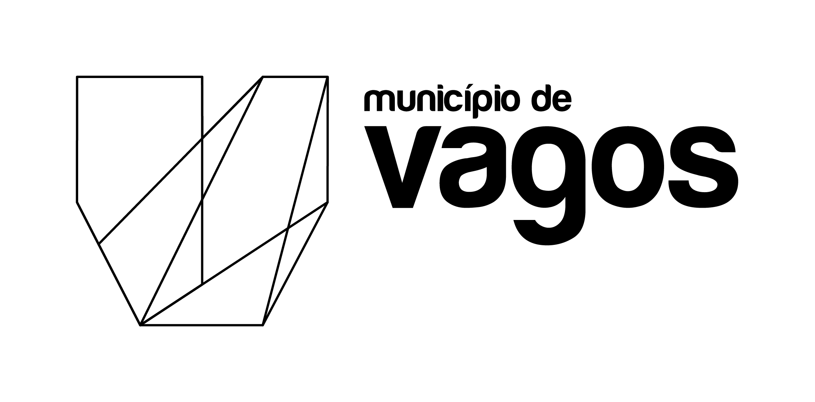

Exmo. Sr. Presidente da Câmara Municipal de Vagos

FORMULÁRIO DE PARTICIPAÇÃO
Projeto de Regulamento de Liquidação e Cobrança de Taxas do
Município de Vagos
Consulta Pública

Identificação do requerente
Nome
NIF/NIPC
Morada
Localidade
Código postal | - | Telefone
Correio eletrónico

Exposição:

Autorizo o envio de eventuais notificações decorrentes deste formulário para o endereço de correio eletrónico mencionado.

Data: / /

Assinatura:

Verifiquei os elementos apresentados e a assinatura supra que está conforme à do Bilhete de Identidade/ Cartão de Cidadão com o n.º …………………….., de ……. / …… / …………...
Vagos, ……….. de …………………………….. de ……….. O Funcionário __________________________________

